Муниципальное бюджетное дошкольное образовательное учреждение
детский сад № 49 «Белоснежка» общеразвивающего вида
с приоритетным осуществлением деятельности
по художественно – эстетическому развитию детей второй категории
пос. Каяльский

Педсовет № 2
«Формирование у детей привычек к ЗОЖ во время ООД по физическому развитию»
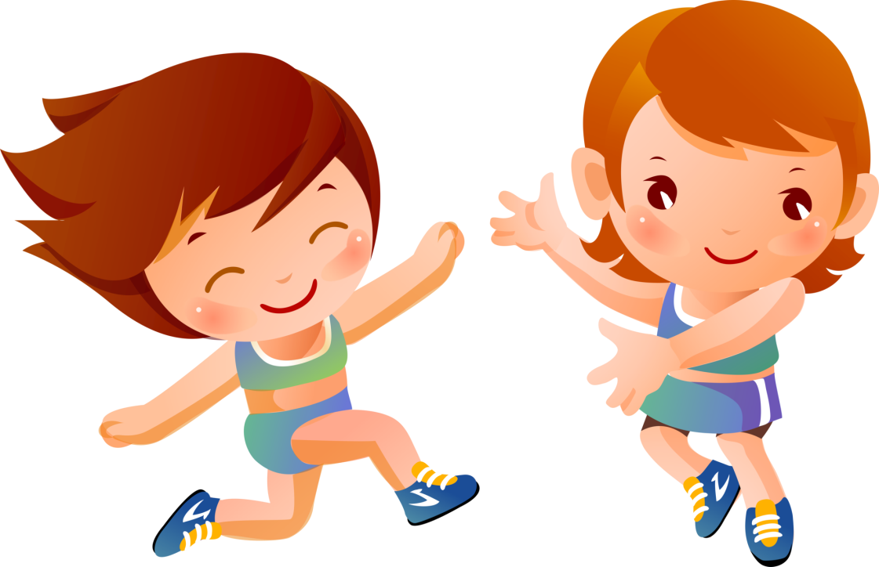
Подготовила и провела
воспитатель МБДОУ № 49
Севостьянова Т.Н.
2020 год
«Формирование у детей привычек к ЗОЖ во время ООД по физическому развитию»

«Здоровье - это состояние полного физического, психического и социального благополучия,
а не просто отсутствие болезней или
физических дефектов».
Сегодня сохранение и укрепление здоровья детей одна из главных стратегических задач развития страны.

Уровень состояния здоровья детей как дошкольного, так и школьного возраста ежегодно падает. Это зависит от множества причин: от увеличения умственной нагрузки , от уменьшения к потребности двигательного действия, от низкого уровня знаний о ЗОЖ и многих других.
Данные разных исследований показывают, что за последнее время число здоровых дошкольников уменьшилось в 5 раз и составляет лишь 10% от контингента детей, поступающих в школу. Педагоги должны научить ребенка правильному выбору в любой ситуации ,только полезного для здоровья и отказа от всего вредного. Привить ребенку с малых лет привычку правильного отношения к своему здоровью, чувство ответственности за него.
Отношение детей к своему здоровью - фундамент, на котором может быть выстроено здание потребности в ЗОЖ. Оно зарождается и развивается в процессе осознания ребенком себя как человека и личности. Необходимо, чтобы дети поняли: что, и свое здоровье, и свою жизнь, надо уметь защищать с самого раннего возраста.
Здоровье человека закладывается в детстве и, согласно данных научных исследований, оно обусловливается на 50% - образом жизни, на 20% - наследственностью, на 20% - состоянием окружающей среды и примерно на 10% - возможностями медицины и здравоохранения. Важное место в сохранении здоровья занимает физическая культура и спорт.

Именно в дошкольном возрасте закладываются основы здоровья, рационального физического развития, происходит становление двигательных способностей и навыков, формируется интерес к физической культуре и спорту, воспитываются личностные, морально-волевые и поведенческие качества.

1. Соматическое здоровье - текущее состояние органов и систем организма человека, основу которого составляет биологическая программа индивидуального развития.
2. Физическое здоровье - уровень роста и развития органов и систем организма.
3. Психическое здоровье - состояние психической сферы, основу которой составляет состояние общего душевного комфорта.
4. Нравственное здоровье, основу которого определяет система ценностей, установок и мотивов поведения человека в обществе.

Основные компоненты здорового образа жизни детей включают в себя:
- рациональный режим
- правильное питание
- рациональная двигательная активность
- закаливание
- сохранение стабильного психоэмоционального состояния

Здоровый образ жизни - это не просто сумма усвоенных знаний, а стиль жизни, адекватное поведение в различных ситуациях.

Все, чему мы учим детей, они должны применять в реальной жизни.

Наша цель - сформировать у дошкольников основы здорового образа жизни, добиться осознанного выполнения правил здоровосбережения и ответственного отношения как к собственному здоровью так и здоровью окружающих.

Полученные ребенком знания и представления о себе, своем здоровье, физической культуре , позволят найти способы укрепления и сохранения здоровья. Приобретенные навыки и привычки помогут осознанно выбрать здоровый образ жизни. Полученный опыт позволит избежать несчастных случаев.
Важно! Ведь именно до семи лет идет интенсивное развитие органов и становление функциональных систем организма, закладываются основные черты личности, формируется характер. Важно на этом этапе сформировать у детей базу знаний и практических навыков здорового образа жизни, осознанную потребность в систематических занятиях физической культурой и спортом.
Каждому ребенку хочется быть сильным, бодрым, энергичным! Бегать, не уставая, кататься на велосипеде, плавать, играть вместе со сверстниками во дворе, не мучиться головными болями, бесконечными насморками. Надо научить детей думать о своем здоровье, заботиться о нем, радоваться жизни. Для всего этого необходимо обеспечить детей наибольшей двигательной активностью.
Обеспечение двигательной активности:
· утренняя гимнастика
· физкультурные занятия
· музыкальные занятия
· прогулки, подвижные игры;
· пальчиковая гимнастика (ежедневно во время режимных моментов)
· зрительная, дыхательная гимнастика (на соответствующих занятиях)
· оздоровительная гимнастика после дневного сна
· физкультминутки и паузы (на малоподвижных занятиях, ежедневно);
· эмоциональные разрядки, релаксация;
· ходьба по массажным коврикам, песку, гальке (босохождение)

Художественное слово, детская книга - важное средство воздействия на детей. Поэтому кроме бесед и рассматривания иллюстраций и картинок широко используем художественную литературу. Детская книга действует на детей идейностью своего содержания, художественной формой. Беседа после прочитанной книги углубляет ее воспитательное воздействие. Путем бесед устанавливается связь рассказа с опытом детей, делаются несложные обобщения.

Физическая культура

Человек должен стремиться к развитию основных физических качеств: сила, ловкость, быстрота, выносливость, гибкость. В процессе систематических занятий физическими упражнениями не только укрепляется здоровье, но и улучшаются самочувствие и настроение, появляется чувство бодрости, жизнерадостности. Регулярные занятия физкультурой, утренняя зарядка, физкультминутки, прогулки призваны компенсировать двигательное голодание, или, как говорят ученые, гиподинамию.
Хорошая физическая форма состоит из следующих компонентов.

Быстрота
Быстротой называют способность человека выполнять определенные двигательные действия в минимальный период времени для данных условий. При этом эффективность техники не должна страдать.

Сила
Сила - это основное физическое качество, которое предполагает внешнее и внутреннее сопротивление за счет активности мышечного аппарата. Это всегда произвольное усилие.

Иногда говорят о специальной силе. Она характеризует показатель проявления действия в каком-то определенном виде спорта.

Средствами развития силы являются упражнения с отягощением (собственное тело или штанги и гири), упражнения на тренажерах (или механотерапия) и силовые упражнения в усложненных условиях (например, бег по песку или рыхлому снегу).

Гибкость
Гибкостью называют основное физическое качество человека, позволяющее ему совершать двигательные действия с максимальной амплитудой. Она зависит от многих факторов. Среди них:
- эластичность мышц и связок;
- строение суставов;
- общее состояние организма (в том числе возраст);
- внешняя температура;
- суточный период (утро, вечер).

Различают также два вида гибкости:
- активную (увеличение амплитуды за счет напряжения мышц);
- пассивную (увеличение амплитуды за счет внешнего воздействия).

К средствам развития гибкости относятся растягивающие упражнения (с постепенным увеличением амплитуды) и медленные маховые движения без болевых ощущений. Стоит помнить, что упражнения на гибкость совершаются только после разминки. Именно поэтому растяжка на тренировочных занятиях происходит в заключительной части.

Выносливость
Это способность организма противостоять усталости. Под последней понимается временное снижение работоспособности вследствие физической и умственной нагрузки.

Различают два вида усталости:
- Компенсированная (в этом случае возможно поддержать мощность работы за счет волевых усилий).
- Некомпенсированная (снижение мощности работы или полное прекращение ее).

Развитие выносливости возможно и необходимо. Оно требует немало терпения и времени, осуществляется за счет постепенного увеличения нагрузки. Помогут в этом три метода развития:
- круговая тренировка;
- повторно-интервальные занятия;
- игровой метод.

Лучше всего выносливость развивается в беге, в преодолении различных дистанций.

Особое место уделяют работе с родителями.
Семья играет важную роль, она совместно с ДОУ является основной социальной структурой, обеспечивающей сохранение и укрепление здоровья детей, приобщение их к ценностям ЗОЖ.

Известно, что ни одна даже самая лучшая программа и методика не могут гарантировать полноценного результата, если ее задачи не решаются совместно с семьей, если не создано детско-взрослое сообщество (дети – родители - педагоги), для которого характерно содействие друг другу, учет возможностей и интересов каждого, его прав и обязанностей.

